**X**

 



**X**

Luis

Garreta

Unigarro

Ernesto

87.712.548

**X**

Posdoctorado

1971 05 31

1990 09 26

Nariño

Ipiales

Colombiana

Ing. Sistemas

Colombia

Carrera 76 # 15-63 Apto. 302

Valle del Cauca

Cali

Prados del Limonar

**X**



**X**



317 6753141

lgarreta@gmail.com

Sandra

**X**

**X**

Duque

**X**

66.858.961

Liliana

2022 04

1973 07 29

1991 08 30

Valle del Cauca

Cali

Colombiana

Posgra

Ing. Sistemas

**X**

830122870 6

Olarte Mure & Asociados

**X**

Gerente de proyectos independiente

Comfenalco (en tramite)

**X**



CC 1.059.234.322 Garreta Roa Kamilo Calle 75 bis#2b-19 Caney M H 2004 02 20 2022 05 20 Bachiller

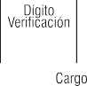

50.

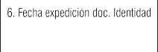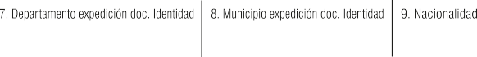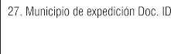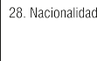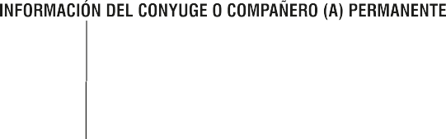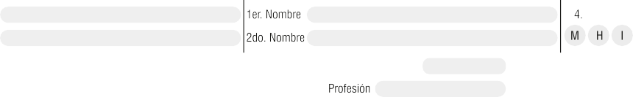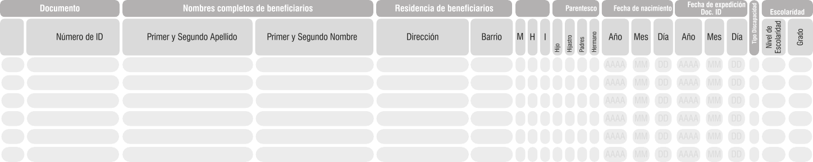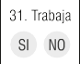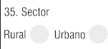

55.

2022 03 15

51.

860.013.720

57.

52.

1

Pontificia Universidad Javeriana

58.

1. Déposito electrónico a través de Celular: 2. Transferencia electrónica a cuenta

53.

Bogotá

54.

**X**

**48.**

59.

63.

67.

72.

Profesional con posdoctorado

76.

Trabajo como contratista independiente en un proyecto de Bio informática por 6 meses

77.

64.



73.



60.

56.

68.

7.0.000

65.

Billetera Delagente(Cobre) Kupi

69.

74.

SANITAS

78. Orientación de genero

Tipo de cuenta: Ahorros Corriente Banco:

Número de cuenta:

61. % Aportes

Fidelidad

66.

70.

75. % Aportes

x

79.

(adjunte certificado bancario)

62.

71. Recibe Subsidio Monetario

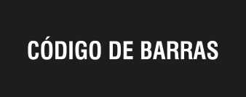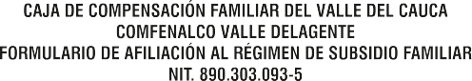

Con mi firma que aparece dentro del presente documento, de manera previa, expresa e inequivoca autorizo a COMFENALCO VALLE DELAGENTE el tratamiento de mis datos personales (o de los datos personales del menor de edad o persona en condición de discapacidad mental que represento), para que sean almacenados, usados, circulados o suprimidos, conforme a la Política de Tratamiento de la Información que la corporación ha adaptado. Igualmente declaro haber informado a los titulares pertenecientes a mi grupo familiar que usaré sus datos personales y que cuento con la autorización de los mismos, para las finalidades consignadas en la mencionada Política, publicada en la página web [www.comfenalcovalle.com.co,](http://www.comfenalcovalle.com.co/) la cual declaro conocer y por ello estar informado de las finalidades de dicho tratamiento al estar en ella consignadas. También declaro que he sido informado que para el ejercicio de mis derechos (acceder, conocer, actualizar, rectificar, suprimir mis datos personales, etc.), podré dirigirme ante la corporación únicamente a través del correo electrónico [servicioalcliente@comfenalcovalle.com.co,](mailto:servicioalcliente@comfenalcovalle.com.co) las líneas telefónicas 8862727-018000938585, diligenciando los formatos de los buzones de sugerencias y de manera presencial en las sedes de la corporación o enviando comunicación escrita a la dirección calle 5 # 6-63 en la ciudad de Santiago de Cali (Valle del Cauca). Así mismo, declaro que se me ha advertido la posibilidad de oponerme al tratamiento de datos sensibles como mi imagen, datos de salud, datos biométricos, datos de menor de edad, origen étnico, género, condición de discapacidad, entre otros, a lo cual manifiesto mi autorización expresa para su tratamiento.

Declaro que la información que se ha condensado en el presente formulario es veraz y se autoriza a Comfenalco Valle Delagente a que verifique la información en cualquier momento y a deducir de mi subsidio familiar en dinero los valores que me hayan dispuesto sin tener derecho a el, por este concepto o por el reporte inoportuno de las novedades.

Le recordamos que los subsidios monetarios puestos a su disposición y no cobrados, prescriben a los tres (3) años (Ley 21 de 1.982 Artículo 6). El procedimiento de prescripción lo podrá consultar en la página web [https://ww](http://www.comfenalcovalle.com.co/)w[.comfenalcovalle.com.co/"](http://www.comfenalcovalle.com.co/)



**- TRAFICO -**